Технологическая карта урока химии

Учитель | Исаева Маргарита Геннадьевна, учитель химии МБОУ «СОШ с.Хватовка»
Класс | 8 класс
Тема урока | «Виды химической связи»
Тип урока | систематизация и обобщение знаний и умений
Формы организации учебной деятельности | Коллективная работа, индивидуальная, самостоятельная, работа в парах, работа в группах
Методы обучения | Словесный, наглядный, практический
Оборудование | Интерактивная доска, мультимедийный проектор, компьютер, тесты, диск с тренажорами.
Цели:  Предметные цели:  Метапредметные цели:  Личностные цели: | Формировать способности обучающихся к новому способу действия, связанному с построением структуры изученных понятий и алгоритмов, закрепить понятие «химическая связь», навыки определения вида связи и написание схем образования связей.  Развивать умение анализировать, сравнивать, обобщать; формировать умение осуществлять самоконтроль и взаимоконтроль результатов учебной деятельности.  Повышать мотивацию к изучению предмета; воспитывать самостоятельность, активность.

Этап урока | Действия учителя | Деятельность обучающихся | УУД
1.Организационный этап (2 мин) | Приветствие.  Проверка готовности класса к уроку | Дежурный сообщает о количестве присутствующих.
2.Постановка цели и задач урока. Мотивация учебной деятельности учащихся. (3 мин) | Сообщает тему урока.(слайд №1)  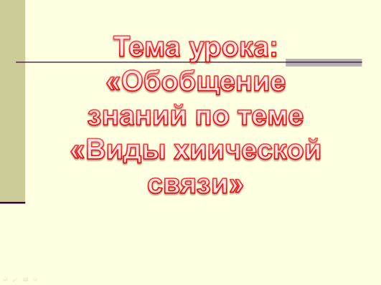  - А теперь нам нужно определить, что мы должны выяснить на этом уроке, т.е. поставить перед собой цель.  - Я вам помогу: нам нужно ответить на вопросы (на слайде №2): Что? Почему? Как?  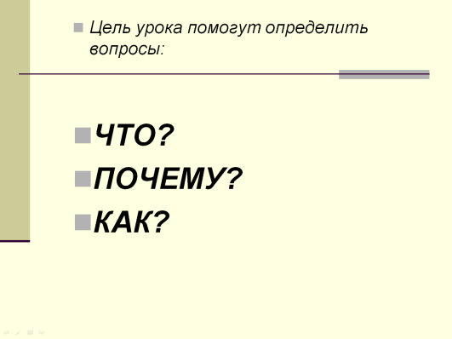  Направляет на постановку целей.  Слайд №3  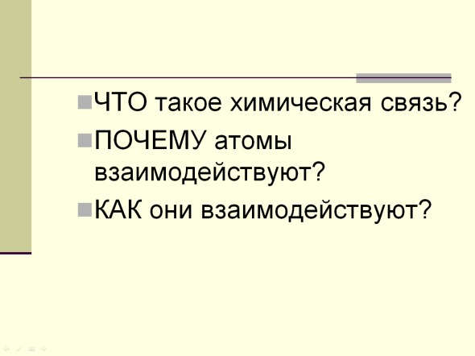  (экран временно выключает) | Формулируют с помощью учителя цели:  1) Что такое химическая связь?  2)Почему атомы взаимодействуют?  3)Как они взаимодействуют? | Регулятивные: целеполагание, планирование  Коммуникативные: постановка вопросов. Познавательные: самостоятельное выделение – формулирование познавательной цели
3.Актуализация знаний. (3 мин) | -вопрос о том, что такое химическая связь волновал людей с давних времен. Ведь еще древние греки предположили, что все вещества состоят из атомов.  - Но прежде, чем ответить на  вопрос «Что такое химическая связь», скажите мне, а какие еще связи вы знаете? | Отвечают: сотовая , интернет, радио, дружеские, родственные, преступные… | Коммуникативные: планирование учебного сотрудничества с учителем и сверстниками. Познавательные:  логические – анализ объектов с целью выделения признаков.
4.Общение и систематизация знаний. Подготовка учащихся к обобщенной деятельности. Воспроизведение на новом уровне.  (9 мин) | - ЧТО же такое связь?  Чтобы вам легче было ответить на поставленный вопрос, я расскажу вам, как древние греки представляли себе хим. связь. Древнегреческий мыслитель Эпикур считал, что между атомами существуют некие крючочки ( показываю два кулака и согнутые указательные пальцы обеих рук) посредством которых атомы удерживались друг с другом. И теперь (сцепляю кулаки мнимыми «крючочками») чтобы оторвать один атом от другого нужно приложить усилие.)  - Значит связь – это..  - химическая связь - это…  - А ПОЧЕМУ это происходит?  - Все ли атомы вступают в химическое взаимодействие  - А почему ?  - Значит почему взаимодействуют атомы?  Как можно завершить внешний уровень?  - А вот КАК это происходит, зависит от важнейшей характеристики элемента. Какой?  - Что такое электроотрицательность?  - Значения ЭО у атомов различны. В зависимости от того, насколько сильно они отличаются , различают 4 вида связи. Какие?  -Какая связь называется ионной?  -Какая связь называется ковалентной?  -Какая бывает ковалентная связь, и от чего это зависит?  -Какая связь называется металлической? | Отвечают, строят предположения.  Отвечают:  СИЛА, которая удерживает объекты вместе.  силы, удерживающие атомы.  нет, инертные газы не образуют соединений  У них завершенный внешний уровень  Чтобы завершить внешний уровень.  Отдать или принять электроны  электроотрицательности.  Электроотрицательность – это способность атома притягивать электроны.  ионная, ковалентная неполярная, ковалентная полярная, металлическая.  Ионная - это связь между ионами металла и неметалла.  Ковалентная это связь между атомами неметаллов за счет общих электронных пар.  Если атомы имеют одинаковую электроотрицательность – то связь неполярная.  Если разная электроотрицательность, то связь полярная  Металлическая это связь между атомами металлов за счет большого количества общих электронов | Познавательные:  построение логической цепи рассуждений, доказательство.  Личностные:  смыслообразование.  Коммуникативные: сформировать учебное сотрудничество, развивать умение с достаточной полнотой и точностью выражать свои мысли в соответствии с задачами и условиями коммуникации.
5. Физкультминутка  (4 мин) | 1. Называю металл – вращение предплечий вперед, неметалл – назад.  2. Называю сложное вещество – поворачиваем голову к левому плечу, простое – к правому. | Выполняют упражнения
6. Применение знаний и умений в новой ситуации  (5 мин) | - Я предложу вам сейчас виды связей в человеческом обществе, а вы мне скажите, какому виду химической связи они соответствуют.  Класс разбивается на 4 группы. Каждая группа получает карточку с заданием.  Карточка №1 «Вы гуляете один по парку, любуетесь природой, и вдруг вам навстречу идет человек, очень похожий на вас, не просто близнец, а один к одному вы. Как будто вы смотрите на себя в зеркало.  И вы, взявшись под руки, уже идете вдвоем, у вас много вопросов друг к другу, делить вам нечего. Вы как бы объединились, взявшись за руки. Вот так и атомы одного и того же неметалла, увидев друг друга, объединяют свои электроны.  - Какой вид химической связи напомнила вам эта ситуация?  Карточка№2 «Вот навстречу друг другу идут атомы разных неметаллов. Это члены одной дружной семьи, оба обладают способностью забирать электроны. Но в любой семье есть старшие и младшие. И когда два брата или две сестры ложатся спать, под одно одеяло, то неизбежно более сильный начинает тянуть одеяло на себя. Оно общее, но в большей степени укрыт тот, кто сильнее.  - Какой вид химической связи напомнила вам эта ситуация?  Карточка №3 «Представьте. что встретились два поколения одной семьи: старшее и младшее. Старшее поколение передает опыт младшему, а младшее делится своими взглядами на жизнь, так происходит обмен опытом. И все поколения очень дружны между собой и поэтому обладают многими полезными способностями  - Какой вид химической связи напомнила вам эта ситуация?  Карточка №4 «Представьте, что на одной тропинке парка встретились представители разных семей (как Монтекки и Каппулети) - атом металла и атом неметалла, то между ними возникают очень серьезные противоречия, которые могут закончиться весьма плачевно для одного из них. И, понимая это, атом металла не стал ситуацию провоцировать, он отдал атому неметаллу то, что последнему очень хотелось иметь. Когда вам вещь не нужна, вы ведь легко с ней расстаетесь. И между двумя непохожими людьми возникает крепкая дружба  - Какой вид химической связи напомнила вам эта ситуация?  (включает экран) | Отвечают на вопросы в карточках  1 группа – ковалентная неполярная связь  2 группа – ковалентная полярная связь  3 группа – металлическая связь  4 группа – ионная связь | Познавательные:  умение структурировать знания, выбор наиболее эффективных способов решения задач.  Регулятивные: контроль, оценка, коррекция. Коммуникативные:  оценка действий партнера.  сформировать учебное сотрудничество, развивать умение с достаточной полнотой и точностью выражать свои мысли в соответствии с задачами и условиями коммуникации.  Личностные: смыслообразование, нравственно – этическая ориентация
7.Контроль усвоения, обсуждение допущенных ошибок и их коррекция.  (10 мин) | 1) к компьютеру приглашается ученик для работы на интерактивном тренажере для определения видов связи. (для слабоуспевающего).  2) Работа у доски и в тетрадях.  Определить вид связи и написать схему ее образования для веществ:  CaCl₂  H₂S  O₂  Mg  3) На ваших партах лежат листочки с тестовыми заданиями. Напишите свои фамилию и имя и приступайте к работе.  По завершении работы с тестами предлагает поменяться тестами с соседом по парте и проверить работу. (правильные ответы на слайде №4)  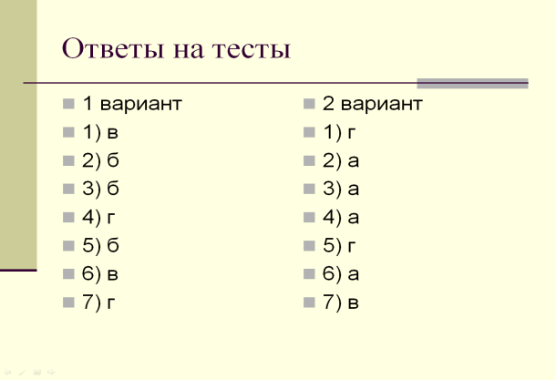  Поднимите руки у кого 7 правильных ответов. Это оценка «5».  Поднимите руки у кого 5 или 6 правильных ответов. Это оценка «4».  У кого 4 правильных ответа? Это оценка «3»  Разберем ваши ошибки.  - А теперь пришло время сделать вывод: «Что же такое химическая связь?».  (слайд №5)  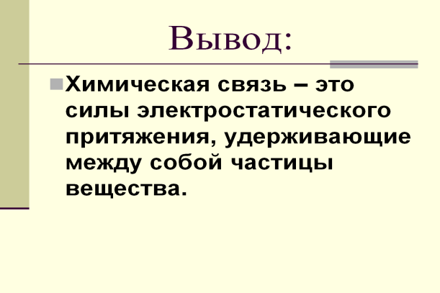  - и в завершении я хочу прочитать вам стихотворение:  Обычная история  Она стара как мир.  С эпохи Эпикура  Идет о связях быль.  Крючочки или палочки,  Закрученные в рог,  Чтоб атом возле атома  Удерживаться мог.  Просты определения,  Но современный век  Трактует все по-новому,  Взрослеет человек…  А ты запомни главное  И твердо это знай.  Любые связи – СИЛА  О том не забывай! | Работает на тренажере.  Пишут у доски и в тетрадях:  Ионная  Ковалентная полярная  Ковалентная неполярная  Металлическая  Пишут тесты  Проверяют тесты друг друга  Выставляют оценки  Разбирают ошибочные ответы  Химическая связь – это силы электростатического притяжения, удерживающие между собой частицы вещества. | Личностные: самоопределение  Регулятивные: контроль, коррекция, выделение и осознание того, что уже усвоено, осознание качества и уровня усвоения.  Коммуникативные: сформировать учебное сотрудничество, развивать умение с достаточной полнотой и точностью выражать свои мысли в соответствии с задачами и условиями коммуникации.
8.Информация о домашнем задании, инструктаж по его выполнению.  (3 мин) | Повторить все виды связи. | Записывают в дневник | Личностные: самоопределение
9.Рефлексия  (7 мин) | Организует беседу с классом по вопросам:  1.Достигли ли мы поставленные в начале урока цели ?  2.Что было главным на уроке?  3.Какие затруднения у вас возникли при работе на уроке?  4. Что нового вы узнали?  5.Что было интересным?  6. Чему вы научились?  7. Что больше всего понравилось на уроке?  8. А что не понравилось?  Комментарий (итог урока) | Отвечают на вопросы | Коммуникативные:  умение с достаточной полнотой и точностью выражать свои мысли.  Познавательные:  рефлексия.  Личностные: смыслообразование.

